Zajęcia rozwijające kreatywność klasa 8B
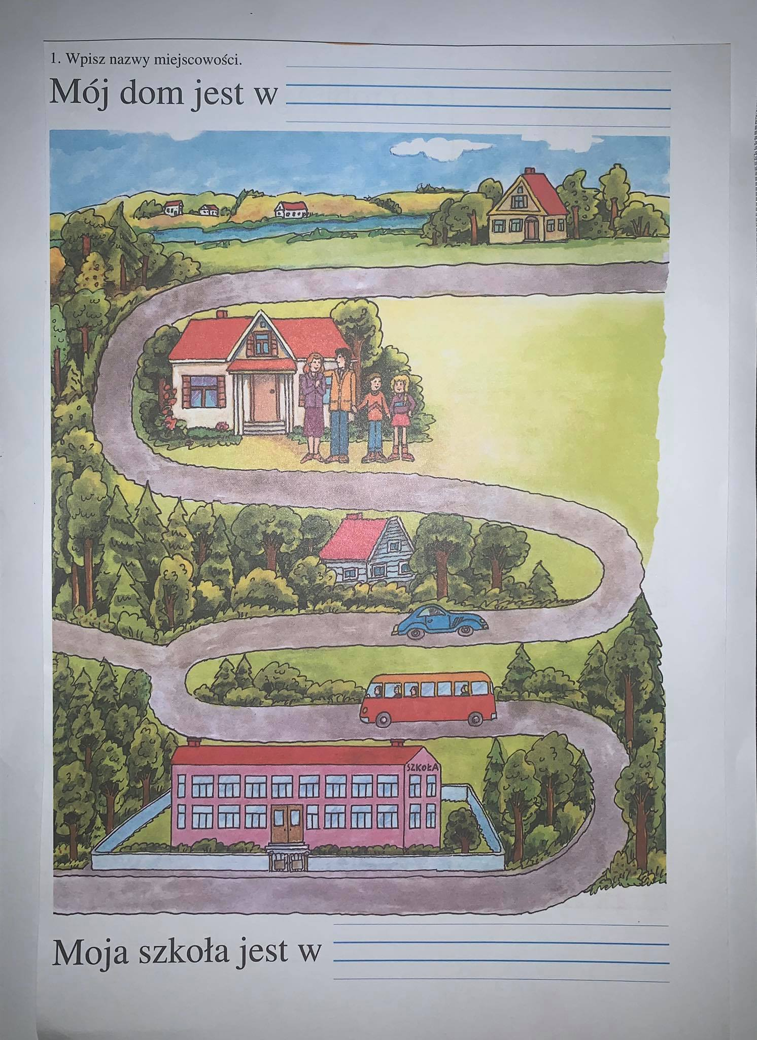

Co widać na bliższym i dalszym planie ? Kto stoi koło domu ?
Jakie pojazdy widzisz na drodze ? Ile budynków jest na ilustracji ?

